Árboles de decisión – Resumen

Los árboles de decisión son modelo de minería de datos predictivos que permite el análisis de datos a través de una estructura multivariable en forma de árbol. La figura 1 está la descripción de un árbol de decisión.

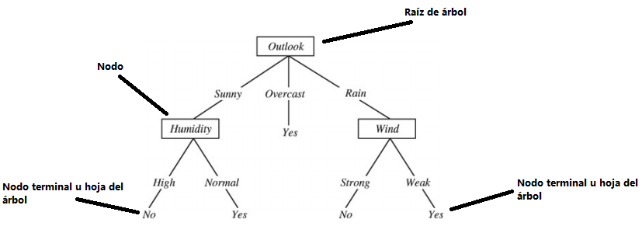Figura 1 Estructura de un árbol de decisión

Existen dos tipos de árboles de decisión

* **Árbol de decisión *crisp.***
  + Cuenta con un conjunto de datos de entrenamiento *S*.
  + Cada objeto en *S* es descrito por una lista de atributos *A*.
  + Cada elemento de *A* es representado por términos lingüísticos *L*.
  + La construcción de estos árboles de decisión involucra las siguientes decisiones:
    - Atributo por evaluar.
    - Condición de paro.
    - Asignación de nodos finales a cada clase.
  + El popular algoritmo *ID3* es unos de los más usados para árboles de decisión. Está descrito por la siguiente ecuación.
 $$E\left(S\right)=\sum_{k=1}^{K}{-p\left(k\right)\log_{2}{p\left(k\right)=\sum_{k=1}^{K}{\frac{C_{K}}{\left|S\right|}\log_{2}{\frac{\left|C_{K}\right|}{\left|S\right|}}…(1)}}}$$

   - Donde E(S) es la entropía, p(k) es la frecuencia relativa de la clase *k* es el conjunto S.
  + El pseudocódigo de el algoritmo *ID3* es el siguiente:

**Entrada:** Datos a clasificar

1 calcular p(k), E(S)

2 determinar IG(S, $A_{j}$) $=\max_{i∈S}{IG\left(S,A_{i}\right)}$

3 ramificar cada atributo $A_{j}$

4 Actualizar $S$

5 si E(S) == 0 o ningún elemento queda por clasificar, termina la rama

6 si todas las ramas están terminadas, termina el algoritmo

7 si no, regresa paso 1

**Salida:** Árbol de decisión

* + Otras medidas de ganancia de información son:
    - Impureza *GIN.I*
    - Error de clasificación errónea.
    - Índice de Goodman y Kruskan
    - Desviación
  + Otros algoritmos de clasificación:
    - Algoritmo *C4.5:* Eficiente para clasificación de datos simbólicos.
    - Árboles de clasificación y regresión (*CART*): Hecho para árboles con números de hojas igual a 2.
    - Aprendizaje supervisado en búsqueda (*SLIQ*).
* **Árbol de decisión difuso.**
  + A veces considerado como una generalización del caso básico.
  + Algoritmos como *ID3* y *SLIQ* están disponibles en lógica difusa.
  + Al igual que la lógica difusa, se usan funciones de membresía y sus traslapes para modelar algún fenómeno.
  + Nuevamente, por el hecho de usar lógica difusa, se hacen uso de reglas de clasificación.